Пресс-центр КФУ: 233-73-95, 233-72-03,
pressa-ksu@mail.ru

Пресс-релиз

Завтра, 21 сентября, в 8.30 в рамках Международного Бутлеровского конгресса по органической химии состоится закладка камня в фундамент нового корпуса Химического института имени Бутлерова. (ул.Кремлевская, 29, Лобачевского, 1 – во дворе химического корпуса КФУ ).
В торжественной церемонии примет участие руководство Татарстана.

Это будет семиэтажный лабораторный корпус, оборудованный по последнему слову техники. В нем расположатся все научно-исследовательские отделы института, включая около двадцати научных лабораторий мирового уровня с современным дорогостоящим оборудованием, приобретаемым по Программе развития КФУ и Химического института. Под закупку оборудования для нового корпуса средства определены – это федеральные деньги. Строительство будет вестись за счет средств попечителей университета, бюджета республики и ведущих промышленных предприятий.

Строительная площадка развернется позади нынешнего здания химического корпуса, которое, безусловно, сохранится за Институтом химии. Со временем его помещения будут приспособлены в основном для лекционных занятий. Кроме того, предусмотрено открыть еще два химических лабораторных корпуса: рядом с главным зданием ТГГПУ и на территории Татхимфармпрепаратов. Столь мощная лабораторная база необходима КФУ для того, чтобы быть конкурентоспособными в химическом и фармацевтическом направлениях.

Строительство и оснащение нового химического корпуса займет около двух лет. «Возможно, открытие состоится в преддверии Универсиады. Мы все сегодня поставили планку: новое строительство – и планетарий, и химический корпус – завершить к открытию Всемирных студенческих игр 2013 года», – заявил журналистам ректор КФУ Ильшат Гафуров.
Напомним, в марте нынешнего года Химический институт посетил Президент Татарстана, глава Попечительского совета КФУ Рустам Минниханов. Тогда и было договорено о необходимости строительства нового здания для Химического института имени Бутлерова КФУ.

В качестве справки.
Нынешний четырехэтажный химический корпус построен в 1953 году, имеет деревянные перекрытия. Физический износ здания составляет почти 50 процентов, ему требуется полная реконструкция. Приобретаемое по программе развития КФУ дорогостоящее и высокоточное лабораторное оборудование практически невозможно установить в этом строении.

На снимке: нынешнее здание химкорпуса.

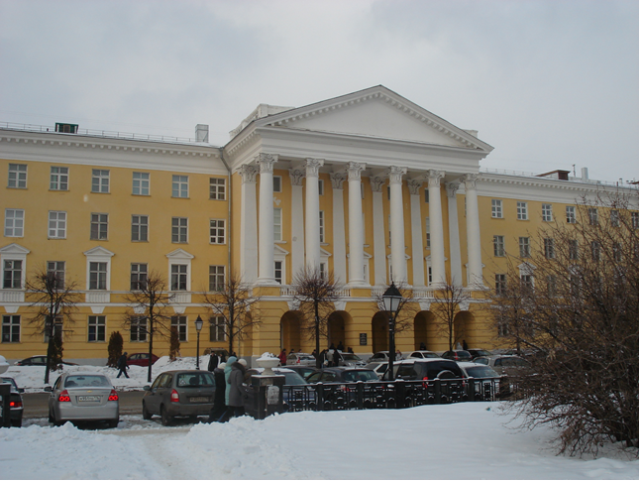

Фото нового корпуса химического института

